TO BE

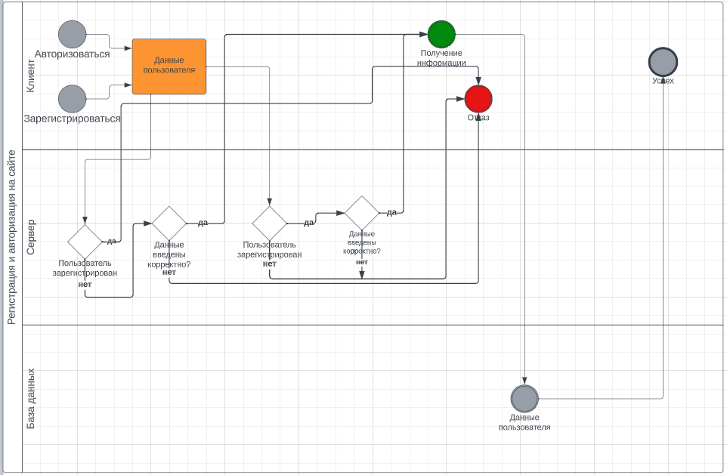

Рисунок 1 - Регистрация и авторизация пользователя НИОКР

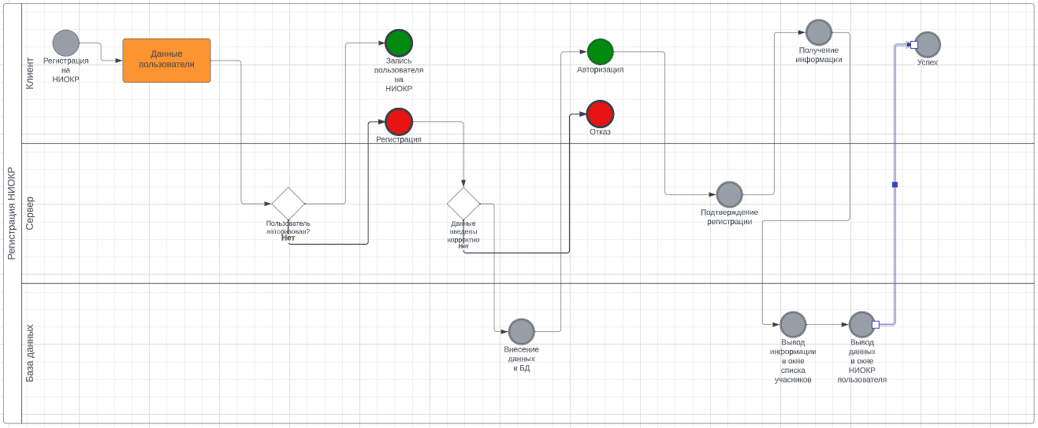

Рисунок 2 - Регистрация пользователя на НИОКР

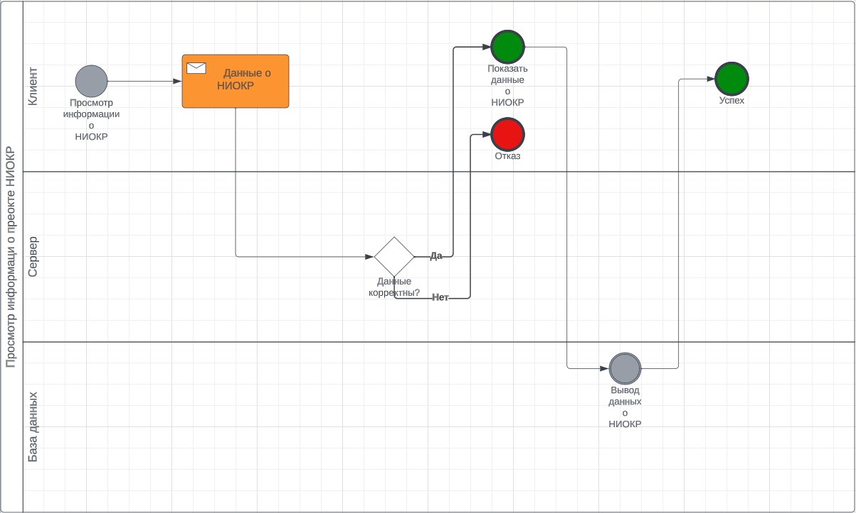

Рисунок 3 - Просмотр информации о НИОКР

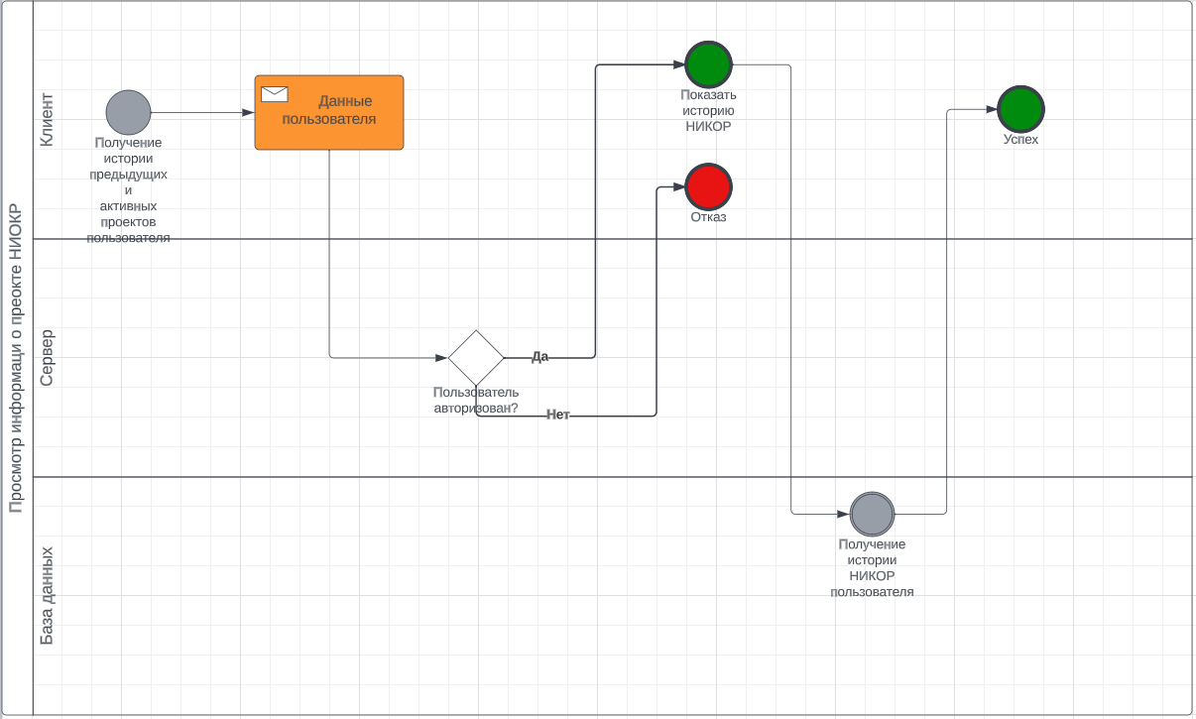

Рисунок 4 - Просмотр истории проектов пользователя